**ជំពូក ១៖ ប្រ​ជា​ជន និង​ទី​កន្លែង**

***មេរៀនទី ១៖ តំបន់វាលទំនាបលិចទឹក និងប្រព័ន្ធទន្លេ***

***ករណីអ៊ីរ៉ាវ៉ាឌី និងព្រះរាជាណាចក្របាហ្គាន***

**“នេះគឺជាការបកប្រែក្រៅផ្លូវការ។ សូមយោងទៅភាសាអង់គ្លេស ប្រសិនបើត្រូវការផ្ទៀងផ្ទាត់” ។**

**ជំពូក ១​៖** ប្រ​ជា​ជន និង​ទី​កន្លែង  
***មេរៀនទី ១៖ តំបន់វាលទំនាបលិចទឹក និងប្រព័ន្ធទន្លេ***

*ករណីអ៊ីរ៉ាវ៉ាឌី និងព្រះរាជាណាចក្របាហ្គាន*

|  |  |
| --- | --- |
| មុខ​វិជ្ជា | ប្រ​វត្ដិ​វិទ្យា / សិក្សា​សង្គម |
| ប្រធាន​បទ | តំបន់វាលទំនាបលិចទឹក និងប្រព័ន្ធទន្លេ៖ ករណីអ៊ីរ៉ាវ៉ាឌី និងព្រះរាជាណាចក្របាហ្គាន |
| កម្រិត | អនុ​វិទ្យា​ល័យ |
| គំនិតសំខាន់ | ពីមួយទៅមួយសម័យកាល មនុស្សយើងឆ្លើយតបទៅនឹងស្ថានភាពបរិយាកាសធម្មជាតិដែលបាន ប្រែប្រួលនៅក្នុងតំបន់តាមវិធីសាស្ត្រផ្សេងៗជាច្រើន ដែលធ្វើឱ្យពួកគាត់យល់ដឹងអំពីទិដ្ឋភាពពិភពលោក និងកែលម្អរបៀបរស់នៅឱ្យកាន់តែល្អប្រសើរ។ |
| ទស្សនាទានគន្លឺះ | បរិស្ថាន ខ្ពង់រាប វាលទំនាប​ ឆ្នេរសមុទ្រ ពលរដ្ឋ ការយល់ដឹងអំពីពិភពលោក របៀបរស់នៅ  លក្ខណៈទូទៅ និងភាពចម្រុះ |
| ចំ​នួន​វគ្គ និងម៉ោងបង្រៀន / មេរៀន | ១​ វគ្គ (១​ វគ្គ មានរយៈពេលប្រហែល ៥០ នាទី) |
| សម្ភារ​សិក្សា​ដែល​ត្រូវ​ការ៖ | ឯកសារ និងលំហាត់សម្រាប់ចែកជូន |
| ចំ​ណេះ​ដឹង​ត្រូវ​មាន​ជា​មុន៖ | សិស្សមិន​ចាំ​បាច់​មានចំណេះដឹងស្រាប់អំពី​ប្រ​ធាន​បទ​ក៏បានដែរ |

|  |  |  |  |  |  |
| --- | --- | --- | --- | --- | --- |
| គោលបំណងរបស់​មេរៀន៖ *នៅពេលបញ្ចប់មេរៀននេះ សិស្សនឹងមាន​សមត្ថ​ភាពដូចខាង​ក្រោម៖* | | | | | |
| ចំ​ណេះ​ដឹង | | ជំ​នាញ | ឥរិយាបថ | |
| ១. កំណត់និយមន័យតំបន់ទំនាប និងលក្ខណៈពិសេសនៃតំបន់ទំនាប។  ២. ពន្យល់អំពីមូលហេតុទីតាំងនៃការកកើត​អារ្យធម៌ដំបូងនៅក្នុងតំបន់ដីទំនាបនៅជិតតំបន់មាត់ទឹក​។  ៣. រៀបរាប់អំពីរបៀបទីតាំងនៅ​ដីទំនាបដែលជាកត្តាកំណត់សកម្មភាពកសិកម្ម និង​ហេដ្ឋារចនាសម្ព័ន្ធដែលបាន​សាងសង់នៅក្នុងតំបន់ទាំងនេះ។ | | ១. វិភាគរូបថត និងផែនទីដើម្បីបង្ហាញលក្ខណនៃ​ទីកន្លែង។ | ១. បង្ហាញការយល់ដឹងអំពីរបៀបដែលប្រជាជនឆ្លើយតបតាមវិធីសាស្ត្រជាច្រើនចំពោះបរិស្ថាន និងរបៀបដែលវិធីសាស្ត្រនេះអាចមានឥទ្ធិពលទៅលើរបៀបរស់នៅរបស់ពួកគាត់។  ២. សហការជាក្រុមដើម្បីបំពេញកិច្ចការដែលបានបែងចែកជូន។ | |
| ​មេរៀន | សកម្ម​ភាព​​បង្រៀន | | ឯកសារ | ​សនិទាន​ភាព  (សម​តាម​វិចារណញ្ញាណ) | |
| ផ្ដើម​មេរៀន  [៥នាទី] | គ្រូអនុវត្តវិធីសាស្រ្តទាញហេតុផលដើម្បីបង្កើតគោលគំនិត។ មេរៀននេះ (និងមេរៀនទី ២) ផ្ដោតទៅលើដីទំនាប ចំណែកដីខ្ពង់រាបនឹងត្រូវលើក​ឡើងនៅក្នុងមេរៀនទី ៣ និងទី ៤ ហើយតំបន់ឆ្នេរនឹងត្រូវលើកមកបង្ហាញ​នៅក្នុងមេរៀនទី ៥ និងទី ៦។  *សម្គាល់៖ ប្រសិនបើមេរៀនទី ៣ និង/ឬ មេរៀនទី ៥ ពីជំពូក ១ ត្រូវបាន​បង្រៀនរួចហើយ នោះសេចក្ដីផ្ដើមនេះអាចកាត់ឱ្យខ្លីបាន។*  **១. សេចក្ដីផ្ដើមអំពីប្រធានបទ**  ១.១ កំណត់និយមន័យដីទំនាប (ចំណែកតំបន់វាលទំនាបដែលមាន​កម្ពស់​ទាប ដែលជាទូទៅមានកម្ពស់ ២០០ ម៉ែត្រលើនីវ៉ូទឹកសមុទ្រ)  ១.២ បង្ហាញរូបភាពដីទំនាបនៅក្នុងប្រទេសផ្សេងៗគ្នានៅក្នុងតំបន់អាស៊ីអាគ្នេយ៍ដើម្បីបង្កើតទស្សនាទាននៃភាពរួមគ្នា។ តាមរយៈ​ការសាកសួរ ទាញយកព័ត៌មានពីសិស្សថា មានភាពស្រដៀងគ្នា​នៅក្នុងចំណោមដីទំនាបនៅក្នុងផ្នែកផ្សេងៗគ្នានៃតំបន់​អាស៊ី​អាគ្នេយ៍។  ១.៣ នៅអំឡុងដំណើរការ សាកសួរសិស្សអំពីអ្វីដែលពួកគាត់ឃើញដើម្បីកំណត់លក្ខណៈដីទំនាប។  ១.៤ បន្ទាប់មកទៀត បង្ហាញរូបភាពដីខ្ពង់រាប ដីទំនាប និងដីឆ្នេរ (ឯកសារ ១)។ សូមឱ្យសិស្សកំណត់ដីទំនាប និងបង្ហាញលក្ខណៈដែលនាំឱ្យពួកគាត់កំណត់រូបភាពថាជាការបង្ហាញ​អំពី​តំបន់វាលទំនាប។  ១.៥ បង្ហាញរូបភាពសហគមន៍នៅក្នុងដីទំនាបនៅក្នុងបណ្ដាប្រទេស​ផ្សេង​ៗ​គ្នា (ឯកសារ ២)។ តាមរយៈការសួរសំណួរ សូមឱ្យសិស្ស​បង្ហាញអំពីលក្ខណៈទូទៅ និងភាពចម្រុះក្នុងចំណោម​សហគមន៍ទាំងនេះ។ | | * ឯកសារ ១៖ រូបភាពនៃដីទំនាប ​ដីខ្ពង់រាប និងតំបន់ឆ្នេរ។ * ឯកសារ ២៖ រូបភាពនៃសហគមន៍នៅក្នុងតំបន់វាលទំនាប | មេរៀននេះចាប់ផ្ដើមជាមួយនឹងការបង្កើតទស្សនាទានដែល មេរៀនទាំងអស់នៅក្នុងជំពូក ១ នឹងត្រូវពង្រឹងបន្ថែមទៀត។ ដោយសារតែសិស្សអាចនឹងមិនសូវយល់ដឹងអំពីទេសភាព ទីតាំងភូមិសាស្រ្តផ្សេងៗគ្នានៅក្នុងតំបន់​ ដូច្នេះត្រូវប្រើប្រាស់ វិធីសាស្ត្រអនុមានញែកដើម្បី បង្កើតទស្សនាទាននេះ។ វិធីសាស្រ្តនេះនឹងអនុញ្ញាតឱ្យសិស្សរៀនសូត្របន្ថែមអំពី លក្ខណៈនៃទស្សនាទានពិសេស ។  តាមរយៈរូបភាពនៃសហគមន៍នៅក្នុងតំបន់វាលទំនាប មានការព្យាយាមបានធ្វើឡើងដើម្បីបង្ហាញថាសហគមន៍នៅក្នុងតំបន់វាលទំនាបមានលក្ខណៈចរិតប្រហាក់ប្រហែលគ្នា ប៉ុន្តែមានភាពចម្រុះច្រើន ទោះបីជាត្រូវបានញែកដាច់ដោយឡែកពីគ្នាដោយព្រំដែននយោបាយក៏ ដោយ។ | |
| តួ​មេរៀន  [៤០នាទី] | **២.** **ការងារជាក្រុម៖ ការវិភាគផែនទី**  ២.១. ផ្ដល់ជូនសិស្សនូវឯកសារ ៤ ជាផែនទីបច្ចុប្បន្នភាពនៃតំបន់អាស៊ីអាគ្នេយ៍​ (ដែលមានបំណែងចែកនយោបាយ) និងឯកសារ ៣ ផែនទីព្រះរាជាណាចក្រអាស៊ីអាគ្នេយ៍ (តំបន់អាស៊ីអាគ្នេយ៍បុរាណ)។  ២.២. សិស្សធ្វើការជាក្រុមដើម្បីរួមត្រិះរិះគ្នាពាក់ព័ន្ធនឹងការប្រៀបធៀបផែនទីចំនួនពីរ និងផ្ដល់ការសង្កេតអំពីព្រំដែន (ដើម្បីបង្ហាញលក្ខណៈខុសគ្នានៃព្រំដែនជាតិ......ពីអរិយធម៌ដំបូងដែលបានកំណត់នៅក្នុង​ដែនដីរបស់ខ្លួន)។  ២.៣. បង្ហាញអំពីការកកើតអារ្យធម៌ដំបូងដែលបានចាប់ផ្ដើមនៅក្នុងដីទំនាបនៅជិតមាត់ទឹក។  ២.៤. សួរសំណួរសិស្ស៖   * ហេតុអ្វីបានជាប្អូនគិតថាការកើតអារ្យធម៌ដំបូងទាំងនេះ​មាន​ទីតាំងស្ថិតនៅក្នុងដីទំនាបនៅជិតមាត់ទឹក? * តើទន្លេផ្ដល់អ្វីខ្លះដែលអាចជួយដល់ប្រជាជននៃព្រះរាជាណាចក្រដំបូងនោះ?   **៣. គ្រូពិភាក្សាអំពីព្រះរាជាណាចក្របាហ្គាន**  *សម្គាល់៖ ករណីបាហ្គាន អាចជំនួសដោយករណីដែល​សិស្សក្នុងថ្នាក់ស្គាល់ ដូចជាទន្លេមេគង្គ ទន្លេក្រហម ឬទន្លេចៅ ផាយ៉ា។ ដើម្បីបញ្ជាក់អំពីគំនិតនៃភាពរួមគ្នា គួរធ្វើការប្រៀបធៀប​ករណីជាមួយនឹងព្រះរាជាណាចក្របុរាណណាមួយផ្សេងទៀត​ដែលមានការអភិវឌ្ឍនៅក្នុងតំបន់វាលទំនាបជុំវិញមាត់ទឹក​។*   * មេរៀននេះនឹងពិនិត្យមើលព្រះរាជាណាចក្រប្រព័ន្ធទន្លេមួយនៅក្នុងប្រទេស​មីយ៉ាន់ម៉ា។ * ព្រះរាជាណាចក្រដំបូងគេនៅក្នុងតំបន់អាស៊ីអាគ្នេយ៍ដែលត្រូវបានបង្កើតឡើងនៅក្នុងសតវត្សរ៍ទីមួយដល់សតវត្សរ៍ទីប្រាំនៃគ្រឹស្គសករាជ។ នៅត្រឹមសតវត្សរ៍ទីដប់មួយបាហ្គានបានលេចមុខមាត់ឡើងជាព្រះរាជា​ណាចក្រដ៏មានឥទ្ធិពលបំផុតនៅក្នុងតំបន់នេះ។ ព្រះរាជាណាចក្រនេះពឹង​ផ្អែកទៅលើវិស័យកសិកម្ម និងដាំដុះស្រូវ។ ទន្លេបានផ្ដល់ទឹកសម្រាប់​ការដាំដុះស្រូវ។ * អ្នកប្រវត្តិសាស្រ្ត និងបុរាណវិទូបានបង្ហាញថា វប្បធម៌របស់បាហ្គាន បាន​រីកសាយភាយពីរាជធានីរបស់ខ្លួនទៅកាន់តំបន់ផ្សេងៗទៀតនៅក្នុង​ព្រះរាជាណាចក្រ។ * ទឹកជំនន់ប្រចាំឆ្នាំនៃទន្លេអ៊ីរ៉ាវ៉ាឌីផ្ដល់ទឹកសម្រាប់ការដាំដុះស្រូវ។   **៤.** **ការពិភាក្សា**  ៤.១ ផ្ដល់រូបភាពប្រព័ន្ធប្រឡាយស្រោចស្រពចាស់ និងបច្ចេកវិទ្យាទឹកផ្សេងទៀតពី​សម័យកាលនោះ (សូមមើលឯកសារ ៥ ពីអង្គវត្ត) ចាប់ផ្ដើមការពិភាក្សា​ក្នុង​ថ្នាក់អំពីអ្វីដែលសិស្សអាចសង្កេតឃើញនៅក្នុងរូបភាពប្រឡាយស្រោចស្រពចាស់ និងបច្ចេកវិទ្យាទឹក។  ៤.២ បង្ហាញថាប្រព័ន្ធស្រោចស្រពអាចឱ្យមនុស្សគ្រប់គ្រងទឹកជំនន់ និងបញ្ជូន​ទឹកទៅកាន់ដីដែលត្រូវការទឹក។ កត្តានេះអាចពង្រីកផ្ទៃដីដាំដុះទៅតំបន់​ជិតខាង។  ៤.៣ បង្ហាញថាបច្ចេកវិទ្យាស្រោចស្រពស្រដៀងគ្នានៅក្នុងព្រះរាជាណាចក្រ​អាស៊ីអាគ្នេយ៍ដំបូងផ្សេងទៀតដែលមានទីតាំងស្ថិតនៅជិតទន្លេ និង​មាត់ទឹក​ផ្សេងៗទៀត។  **៥. ការងារជាក្រុម៖ ការវិភាគឯកសារ**  ៥.១ ចែកអក្សរចារឹកចំនួនពីនៅក្នុងឯកសារ ៦ ទៅឱ្យក្រុមសិស្ស។ អក្សរចារឹកទីមួយគឺពីសម័យកាលបាហ្គាន និងបង្ហាញថា ភាពមានបានរបស់​ព្រះរាជាណាចក្រគឺអាស្រ័យលើកសិកម្មស្រូវវស្សា។ ព្រះមហាក្សត្រមាន​ព្រះរាជតួនាទីក្នុងការជួយដល់ការងារធារាសាស្រ្ត។ អក្សរចារឹកទីពីរគឺមក​ពីព្រះរាជាណាចក្រអាស៊ីអាគ្នេយ៍មួយទៀត (សុខោទ័យ) ដែលបង្ហាញ​អំពីព្រះរាជតួនាទីរបស់ព្រះមហាក្សត្រពាក់ព័ន្ធនឹង វិស័យកសិកម្ម។  ៥.២ សិស្សធ្វើការជាក្រុមដើម្បីឆ្លើយសំណួរដូចខាងក្រោម៖   * តើនរណាផលិតឯកសារនេះ? * តើឯកសារនេះត្រូវបានផលិតនៅពេលណា? * តើឯកសារនេះនិយាយអ្វីខ្លះអំពីកសិកម្មនៅក្នុងសម័យបុរាណ?   ៥.៣ បង្ហាញថានៅទូទាំងតំបន់ព្រះមហាក្សត្រ និងម្ចាស់ក្សត្រីមាន​ព្រះរាជ​តួនាទីពាក់ព័ន្ធនឹងវិស័យកសិកម្ម។ | | • ឯកសារ ៣ - ផែនទីតំបន់​អាស៊ីអាគ្នេយ៍ដំបូង (ព្រះរា​ជា​ណាចក្របុរាណចាប់ពី ​សតវត្សរ៍ទីប្រាំបួនដល់ ​សតវត្សរ៍ទីដប់បួន)  • ឯកសារ ៤៖ ផែនទីនៃតំបន់​អាស៊ីអាគ្នេយ៍សហសម័យ  • ឯកសារ ៥៖ ប្រព័ន្ធ​ស្រោចស្រពបុរាណ  • ឯកសារ ៦៖ អក្សរចារឹកនៅបាហ្គាន និង សុខោទ័យ | សកម្មភាពលើកដំបូងទាក់ទងនឹងការ​កែ​ច្នៃបរិស្ថាន វាល​ទំ​នាប​អោយ​មាន​លក្ខណៈ​អំណោយផលសម្រាប់ធ្វើស្រែ បើទោះ​បីជា​តំបន់នេះពាក់កណ្តាល​រហោ​ឋាន​ក៏​ដោយ​។  សារៈសំខាន់នៃវិស័យកសិកម្ម ចំ​ពោះ​ជំនឿសាសនា។ | |
| បញ្ចប់​​មេរៀន  [៥ នាទី] | **៦.** **ការគិតពិចារណា**  ៦.១ សិស្សបំពេញនៅក្នុងលំហាត់ ១, ក ៣-២-១ ជាផ្នែកមួយនៃការវាយតម្លៃ​តាមដំណាក់កាល។   * ចំណុច ៣ យ៉ាងដែលបានសិក្សាពីមេរៀន * សំណួរចំនួន ២ ដែលខ្ញុំចង់សួរអំពីមេរៀន * មាន ១ ចំណុចដែលខ្ញុំចង់សិក្សាបន្ថែមទៀត   ៦.២ សង្ខេបមេរៀន   * អារ្យធម៌ដំបូងនៅក្នុងតំបន់អាស៊ីអាគ្នេយ៍បានចាប់ផ្ដើមនៅជុំវិញតំបន់មាត់ទឹក។ * មនុស្សសម័យកាលដំបូងនៅតំបន់អាស៊ីអាគ្នេយ៍បានផ្ដោតទៅលើ ​វិស័យកសិកម្ម និងបានកែលម្អបរិស្ថានដើម្បីបំពេញតម្រូវការ និងចំណុច​អាទិភាព​របស់ខ្លួន។ * ព្រះមហាក្សត្រ និងព្រះមហាក្រត្រីមានព្រះរាជតួនាទីជួយជំរុញជីវភាព​ប្រជាជនតាមរយៈការរក្សាប្រព័ន្ធស្រោចស្រពដំណើរការ។ | | * លំហាត់ ១៖ លំហាត់បញ្ចប់ មេរៀន | លំហាត់បញ្ចប់មេរៀនអាចឱ្យ​ គ្រូវាស់ស្ទង់ការយល់ដឹងរបស់​សិស្សអំពីទស្សនាទាន និងផ្ដល់​មតិត្រឡប់ទៅតាមកម្រិតចំណេះដឹងរបស់សិស្ស។ | |

**ជំពូក១**

**ប្រ​ជា​ជន និង​ទី​កន្លែង**

***តំបន់វាលទំនាបលិចទឹក និងប្រព័ន្ធទន្លេ***

*ករណីតំបន់អ៊ីរ៉ាវ៉ាឌី៖ ព្រះរាជាណាចក្របាហ្គាន*

ឯកសារ និងលំហាត់

**សន្ទានុក្រម**

**កសិកម្ម៖ វិទ្យាសាស្រ្ត ឬទម្លាប់នៃការដាំដុះ រួមទាំង ការរៀបចំដីសម្រាប់ការដាំដុះ និងការចិញ្ចឹមសត្វដើម្បីធ្វើជាចំណីអាហារ យករោម និងផលិតផលផ្សេងៗ។**

ទឹកជំនន់៖ សំដៅដល់ការជន់លិច ឬការកើនឡើងនៃបរិមាណទឹកយ៉ាងច្រើនលើសលុបនៅតំបន់ណាមួយដែលជាធម្មតាជាតំបន់ដីស្ងួត។

ប្រឡាយស្រោចស្រព៖ សំដៅដល់ប្រឡាយចំហដែលបានបង្កើតឡើងដោយមនុស្សដើម្បីបង្ហូរទឹកពីប្រភេទទឹកធម្មជាតិទៅកាន់វាលស្រែចម្ការដែលបានដាំដុះដំណាំ។

តំបន់វាលទំនាប៖ សំដៅដល់តំបន់វាលទំនាបដែលមានរយៈកម្ពស់ទាប ជាទូទៅមិនខ្ពស់ជាង ២០០ ម៉ែត្រខ្ពស់ជាងកម្រិតទឹកសមុទ្រ។

ប្រព័ន្ធទន្លេ៖ សំដៅដល់បណ្ដុំទន្លេ រួមទាំង ទន្លេមួយ ដែលហូរទៅកាន់បឹង ឬហូរទៅកាន់មហាសមុទ្រ និងទន្លេទាំងអស់ដែលហូរមកចូលនឹងទន្លេមេនេះ (ដៃទន្លេ)។

បច្ចេកវិទ្យាទឹក៖ សំដៅដល់បច្ចេកវិទ្យាទាំងអស់ដែលពាក់ព័ន្ធនឹងទឹក ដូចជា ប្រព្រឹត្តកម្មទឹក ការគ្រប់គ្រងទឹក ។ល។

|  |
| --- |
| ឯកសារ ១- រូបភាពតំបន់ខ្ពង់រាប តំបន់វាលទំនាប និងតំបន់ឆ្នេរ  តំបន់ខ្ពង់រាប៖ បាតាដ ប្រទេសហ្វីលីពីន |
| (ប្រភព៖ Wilbur E. Garrett <https://www.flickr.com/photos/13476480@N07/17850359166> |

**តំបន់វាលទំនាប៖ ដីសណ្ដរទន្លេមេគង្គ ប្រទេសវៀតណាម**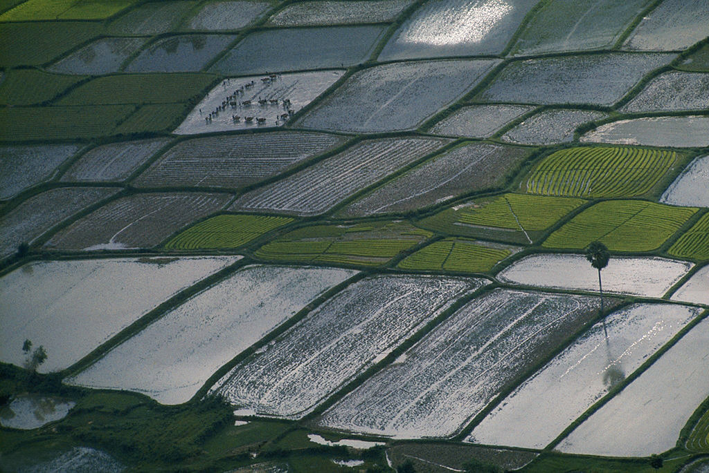

**ប្រភព៖** Wilbur E. Garrett <https://www.flickr.com/photos/13476480@N07/17850359166>

តំបន់ឆ្នេរ៖ ទីក្រុងបាលី ប្រទេសឥណ្ឌូនេស៊ី

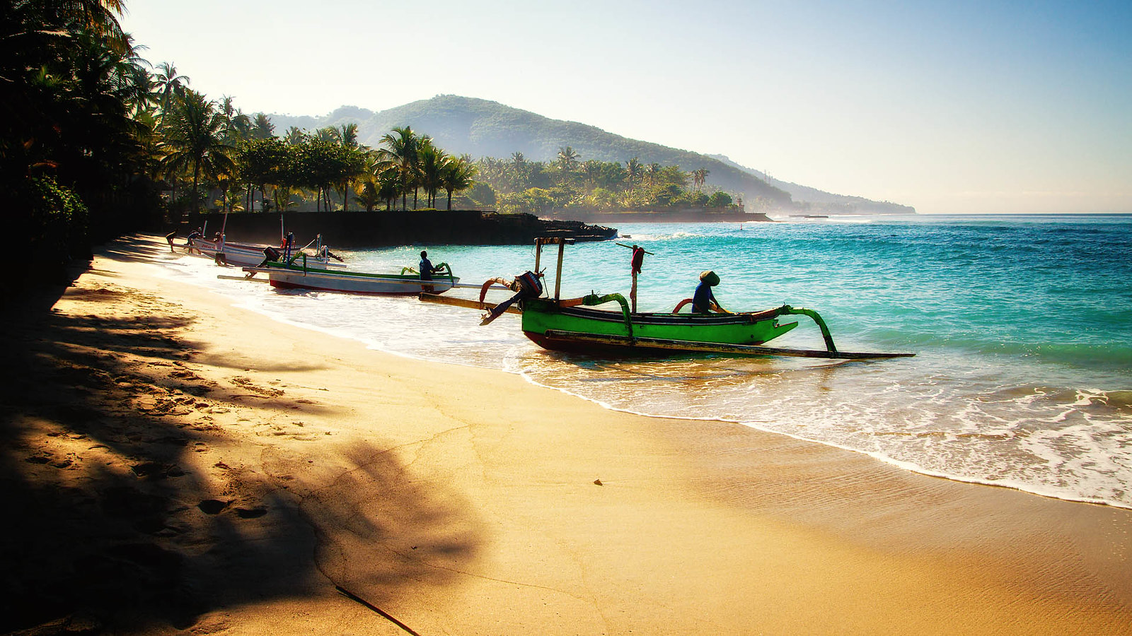ប្រភព៖ Martin Fuhrmann, <https://www.flickr.com/photos/martinfuhrmann/24068107063>

**ឯកសារ ២៖ រូបភាពសហគមន៍នៅក្នុងតំបន់វាលទំនាប**

សហគមន៍កសិកម្ម​ ប្រទេសឡាវ

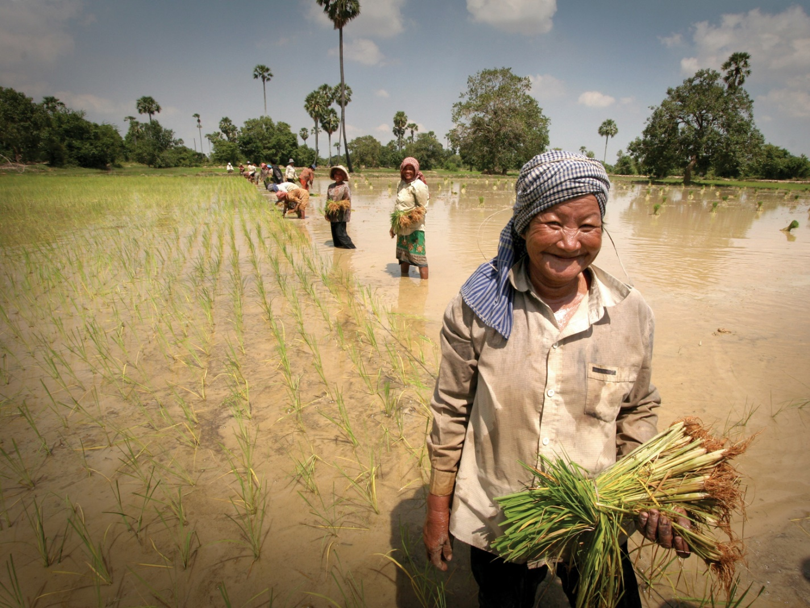

ប្រភព៖ Jim Homes / AusAID <https://www.flickr.com/photos/dfataustralianaid/10662299483/in/photolist-hfc5aH-7jF5bW-hg466n-7zudoV-hfb2Ks-7Kh9Pa-RQikz-2m8Rqb-79QwH1-8xZXGu-4r1mFU-5GVtMH-2xENH8-4jdGy5-LCWE-79V5RX-adw13H-hg5ZUp-gUpfVP-gUpfJ6-RXcpkz-RXcpdR-hvZdxx-294vkyg-duiJGy-au2QuS-maVpjv-aptRBA-apr9c6-LVRqmA-76jhkN-9jgHfP-9wbnYR-7oYupk-cBtUVC-j29oe8-fmCi7-RQ1Gi-QX2mfY-tvFRQ-QX2mZo-dbbZQ4-fVcay2-gUpfGc-8YtS3Z-27Yb4wW-odAoZY-dukPWY-ducD2a-27cgLHj>

**ទីក្រុងផ្លូវរត់ភ្លើង៖ ផ្សារផ្លូវរត់ភ្លើង** Maeklong **ប្រទេសថៃ**

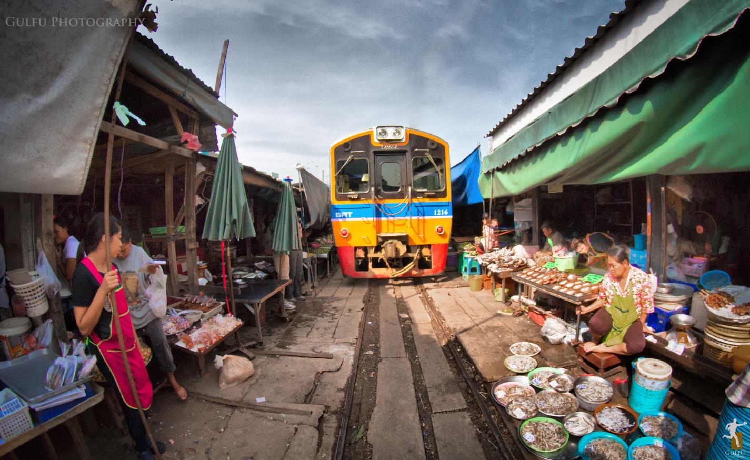

**ប្រភព**៖ Prasanth Chandran <https://www.flickr.com/photos/gulfu/12771746633>

**រាជាមណ្ឌល**៖ **ព្រះ**រាជពិធីច្រត់ព្រះនង្គ័ល រាជធានីភ្នំពេញ ប្រទេសកម្ពុជា

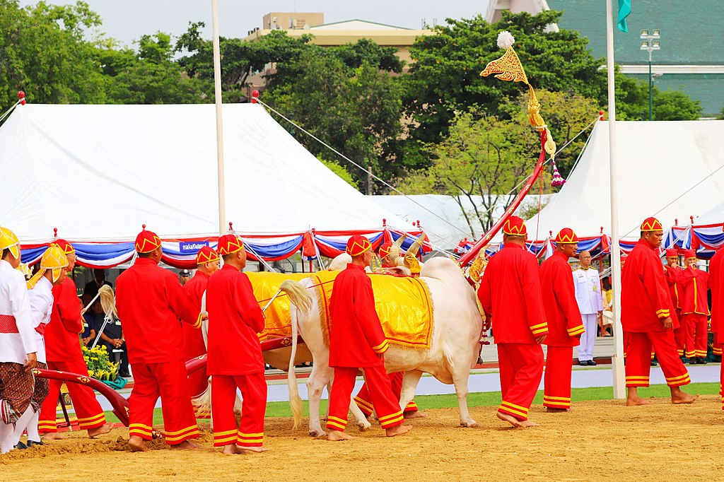

ប្រភព៖ <https://www.maxpixel.net/Maritime-Fishing-Boats-Boats-Fishing-Cambodia-4081388>

**សហគមន៍នេសាទ៖ គួឡា សាឡា ទីក្រុងយ៉ាន ប្រទេសម៉ាឡេស៊ី**

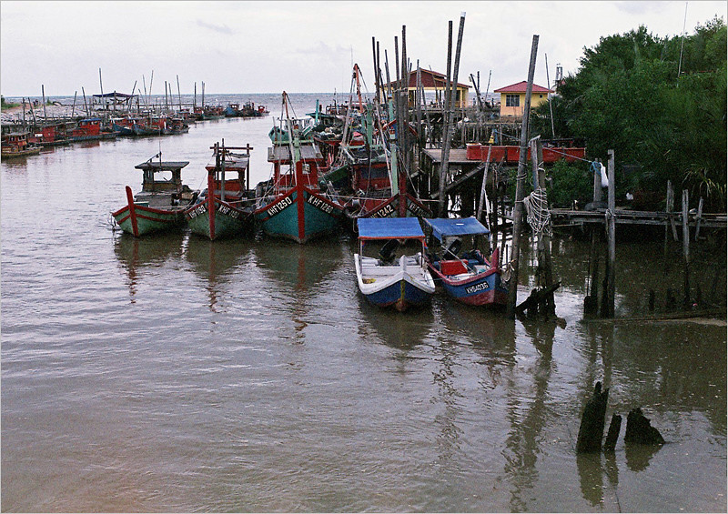

**ប្រភព**៖ [Jusni Nasirun](https://www.flickr.com/photos/wickedfilm/4788638476), https[://www.flickr.com/photos/wickedfilm/4788638476](https://www.flickr.com/photos/wickedfilm/4788638476)

ឯកសារ ៣៖ ផែនទីតំបន់អាស៊ីអាគ្នេយ៍សម័យមុន (អាណាចក្រសម័យបុរាណចាប់ពីសតវត្សរ៍ទី ៩ ដល់ទី ១៤)

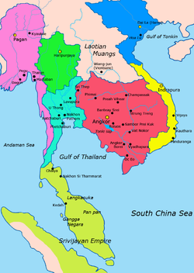

**ប្រភព**៖ Javierfv1212,<https://en.wikipedia.org/wiki/Lavo_Kingdom#/media/File:Map-of-southeast-asia_1000_-_1100_CE.png>

ឯកសារ ៤៖ ផែនទីសហសម័យនៅក្នុងតំបន់អាស៊ីអាគ្នេយ៍

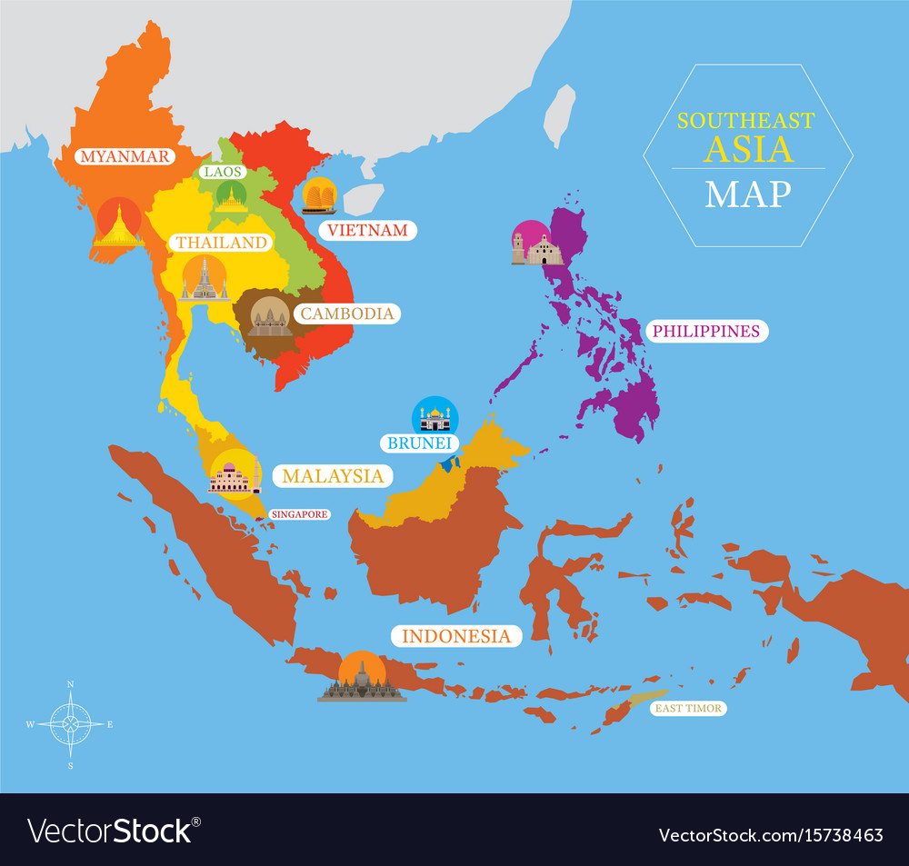

**ប្រភព**៖ <https://www.vectorstock.com/royalty-free-vector/southeast-asia-map-with-country-icons-and-location-vector-15738463>

ឯកសារ ៥៖ ប្រព័ន្ធស្រោចស្រពបុរាណ

**ផែនទីប្រព័ន្ធស្រោចស្រពទឹក**ពណ៌ខៀវ

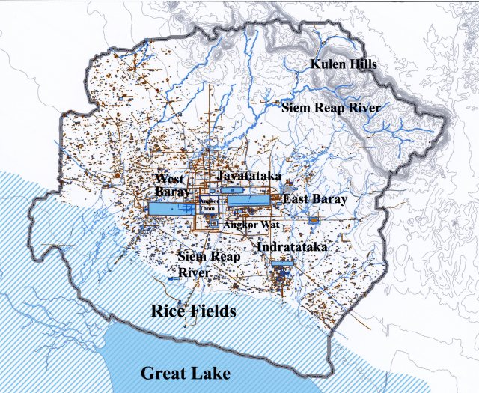

**ប្រភព**៖ <https://ancientwatertechnologies.com/2015/05/21/water-technologies-of-the-khmer-civilization-angkor/>

**បារាយណ៍ខាងលិច សម័យអង្គរ**

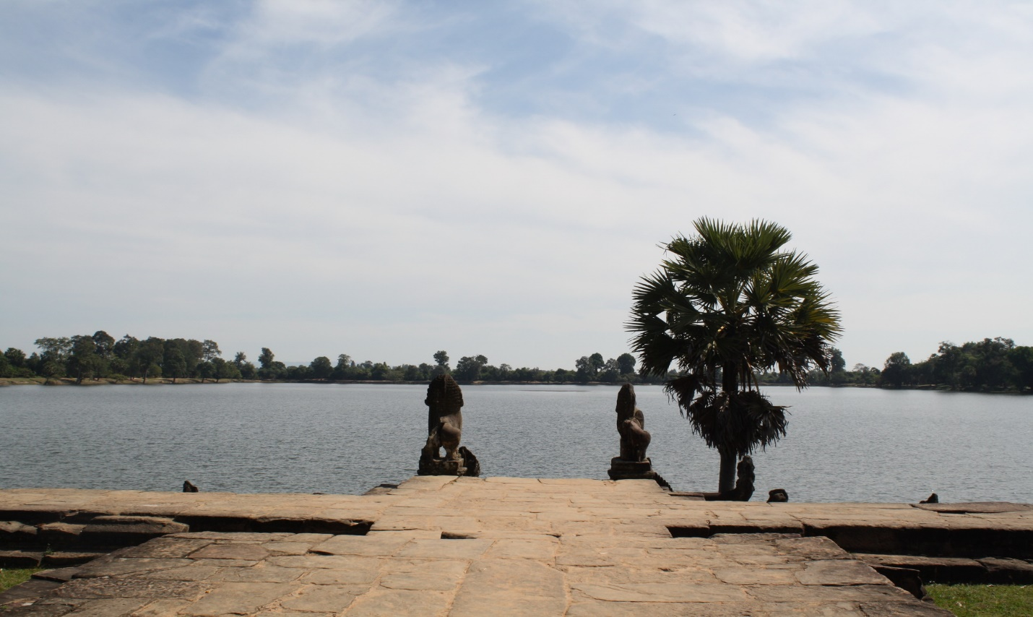

**ប្រភព**៖ Dario Severi, <https://commons.wikimedia.org/wiki/File:WestBaray.jpg>

|  |
| --- |
| ឯកសារ ៦ **- សិលាចារឹកនៅបាហ្គាន និងសុខោទ័យ** |
| ***សិលាចារឹក I***៖ បា*ហ្គា****ន សិលាចារឹកវត្ត Dhammayazika ចុងសតវត្សរ៍ទី១២ (គ.ស​ ១១៩៦)***  កំណត់សម្គាល់៖ បាហ្គាន់គឺជាអតីតរាជាណាចក្របុរណារបស់មីយ៉ាន់ម៉ា ដែលបានកសាងមូលដ្ឋានគ្រឹះសម្រាប់រាជាណាចក្រភូមាបន្តបន្ទាប់ទាំងអស់នៅចន្លោះសតវត្សរ៍ទី ១១ និងទី១៣ ដែលមានភាពល្បីល្បាញដោយសារតែមានវត្តជិត៣.០០០ នៅក្នុងតំបន់ប្រាំបីម៉ាយល៍ការេ។ បាហ្គានគឺជាអតីតអាណាចក្រដ៏មានឥទ្ធិពលបំផុតនៅក្នុងអាស៊ីអាគ្នេយ៍ដីគោក។  [នៅឆ្នាំ១១៩៦ គ.ស] ព្រះមហាក្សត្រព្រះបាត Narapatisithu… បានបរិច្ចាគសម្រាប់ការរំលឹកដល់ស្នាព្រះហស្ថរបស់ព្រះអង្គវត្ត Dhammayazika ឆ្នាំ១៥៦៣ និងបីភាគប្រាំបីផេសម្រាប់ធ្វើជាដីរបស់ព្រះរាជវង្សនៅមីយីថា (Myittha) ដប់កន្លែងនៅ [ទីតាំង*] បួនកន្លែងនៅ [ទីតាំង *] សាមសិបកន្លែងនៅ [ទីតាំង*]។ បួនផេនៃតំបន់ស្ងួតបានផ្ដល់ជូនក្រុមអ្នកអារឈើ ប្រាំផេសម្រាប់ធ្វើជាជម្រុក (កន្លែងសម្រាប់ទុកដាក់ផលកសិកម្ម) … ប្រាំផេសម្រាប់ក្រុមអ្នករបាំ និងបីផេសម្រាប់អ្នកវាយស្គរ។ មួយរយសែសិប និងសែសិបមួយ និងមួយភាគបួនផេត្រូវបានបរិច្ចាគនៅភីអីនម៉ាណា (Pyinmana) អមជាមួយប៉ែតសិបប្រាំ *kyun* និងគោក្របី ១០០ ក្បាល។ ដីស្រែប៉ែតសិបផេត្រូវបានបរិច្ចាគនៅជិតភូមិតាន់តុន និងដប់ប្រាំផ្សេងទៀតនៅកន្លែងផ្សេងទៀត … នៅតំបន់ *taik* ជាង ៥.០០០ ផេ ត្រូវបានបរិច្ចាគ … សម្រាប់បរិមាណនេះអាចនឹងបំពេញតាមតម្រូវរបស់វត្ត Dhammayazika បាន “នេះគឺជាការពិត។  *\* ឈ្មោះរបស់ទីកន្លែងទាំងនេះលែងអាចអានដាច់ដូចមុនទៀតនៅក្នុងសិលាចារឹក។*  ***វាក្យសព្ទ***  Narapatisithu*៖ ឈ្មោះរបស់ព្រះមហាក្សត្រ*  Dhammayazika*៖ ឈ្មោះរបស់វត្ត មានន័យថា ជា “ស្ដេចច្បាប់”*’  Myittha*៖ ឈ្មោះទីក្រុង*  *ផេ៖* *១,៧៥ អេគ័រ*  Pyinmana*៖ ឈ្មោះទីក្រុង*  Kyun*៖កម្លាំងពលកម្ម ឬតំណាង*  Tanton*៖ ឈ្មោះភូមិ*  Taik*៖ ដីទើបតែទទួលបានថ្មីៗនៅតាមទន្លេពីបាហ្គាន*  ***សិលា​ចារឹក II*៖សុខោទ័យសិលាចរឹក *Ram Khamhaeng* នៅចុងសតវត្សរ៍ទី ១៣ (១២៩២ គ.ស)**  កំណត់សម្គាល់៖ ដោយបច្ចុប្បន្នមានទីតាំងនៅចំកណ្ដាលប្រទេសថៃ អាណាចក្រសុខោទ័យស្គាល់នូវភាពថ្កុំថ្កើនដ៏ត្រចះត្រចង់បំផុតចាប់ពីសតវត្សរ៍ទី១៣ រហូតដល់អាណាចក្រនេះត្រូវបានវាយបំបាក់ដោយអាណាចក្រថ្មីមួយគឺអយុធ្យានៅក្នុងរយៈពេល ១០០ ឆ្នាំក្រោយ។  [ឆ្នាំ១២៩២ គ.ស] នៅក្នុងសម័យព្រះបាត Ram Khamhaeng បុរីសុខោទ័យបានស្គាល់នូវភាពថ្កុំថ្កើនដល់ចំណុចកំពូល …នៅគ្រប់ទីកន្លែងទាំងអស់នៅក្នុងបុរីនេះមានសុទ្ធតែដើមស្លា និងដើមដូង ខ្នុរ ស្វាយ និងអំពិលទឹកជាច្រើនដុះពាសពេញផ្ទៃប្រទេស។ អ្នកដែលដាំ orchard គឺសុទ្ធតែទទួលបានព្រះរាជាអនុញ្ញាតឱ្យដាំដុះពីព្រះរាជា។ នៅចំកណ្ដាលបុរីសុខោទ័យ មានអណ្ដូងដ៏អច្ឆរិយៈ ដែលមានទឹកស្អាត និងឆ្ងាញ់ពិសា ដូចជា ទឹកទន្លេមេគង្គនៅក្នុងរដូវប្រាំងដូចច្នោះដែរ។ នៅភាគខាងកើតបុរីសុខោទ័យ មានតំបន់ទីសក្ការៈ និងវត្តអារាម។ មានបឹងដ៏ធំមួយ ដើមស្លា តំបន់ដីស្ងួត និងវាលស្រែ ភូមិតូចៗ ភូមិធំ និងដើមស្វាយ និងដើមអំពិល។  ***វាក្យសព្ទ***  *ស្លា៖ ប្រភេទស្លា*  *គ្រាប់ស្លា៖ ផ្លែស្លាត្រូពិចដែលមនុស្សយកមកទំពារដើម្បីជញ្ជក់យកជាតិកាហ្វេអ៊ីន។*  *ទីសក្ការៈ៖ ព្រះវិហារ*  *សុខោទ័យ៖ បុរីថៃកាលពីសម័យបុរាណ* |

**លំហាត់ ១៖ លំហាត់បញ្ចប់មេរៀន**

|  |  |
| --- | --- |
| តំបន់វាលទំនាបលិចទឹក និងប្រព័ន្ធទន្លេ  លំហាត់បញ្ចប់មេរៀន  ឈ្មោះ៖ | |
| ៣ | ចំណុចថ្មីដែលខ្ញុំបានរៀននៅថ្ងៃនេះ |
| ២ | ចំណុចដែលខ្ញុំមានចំណាប់អារម្មណ៍ |
| ១ | ចម្ងល់ដ៏ធំមួយដែលខ្ញុំនៅតែមិនទាន់មានចម្លើយ |